Детская игра как средство
развития навыков общения

Игровое общение занимает ведущую роль в развитии интеллектуальных, речевых, эмоциональных и нравственных задатков, а сама игра необычайно привлекательна для участников любого возраста. Ребенок трех лет уже скучает при расставании с друзьями по игре, радуется предстоящему общению с ними. Он выражает свои симпатии, сочувствует, дает им советы. Старшие дошкольники тратят массу сил, времени, творческой изобретательности на участие в играх, поэтому, став средством педагогики, игра может использовать весь этот потенциал в «конверсионных» целях. Каждая игра направлена на развитие тех или иных способностей, умений и навыков, и одно из ее направлений – развитие коммуникативных умений.
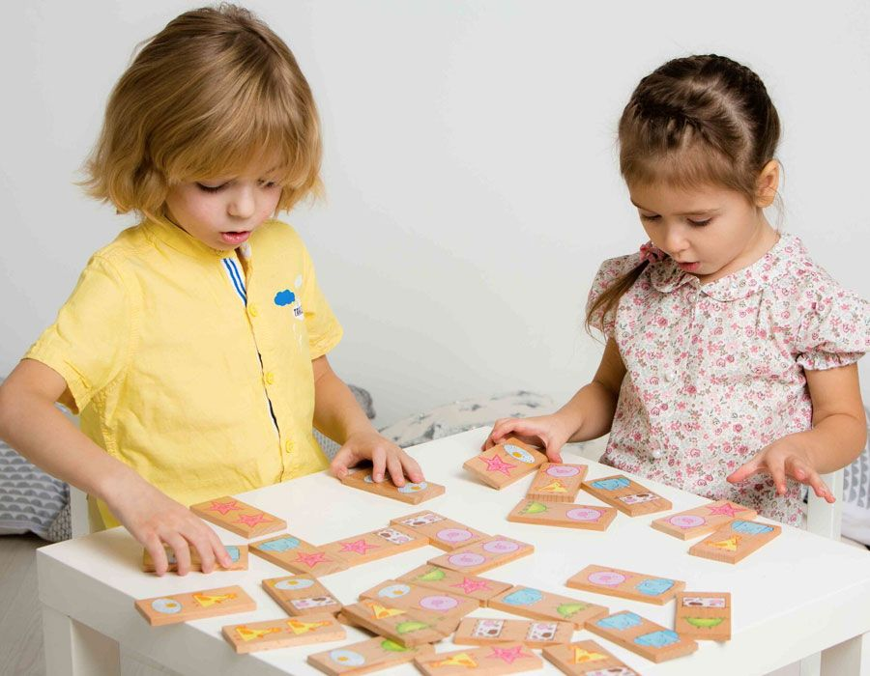
Необходимо отметить, что в старшем дошкольном возрасте происходит формирование личности, и насколько легко дошкольник будет уметь общаться с окружающими его людьми, налаживать контакт, зависит его дальнейшая учебная, рабочая деятельность, его судьба и место в жизни. А именно в этот период закладывается навык брать на себя ответственность за свою речь и правильно ее организовывать, чтобы установить отношения с окружающими людьми.
Также закладывается умение дисциплинировать себя, организовывать как самостоятельную, так и совместную деятельность, понимание ценности сотрудничества, общения и отношений в совместной деятельности. Именно в этом возрасте усваиваются правила и нормы общения, которым ребенок будет следовать всегда и везде независимо от складывающихся обстоятельств. А характер речевого и экспрессивного общения определит меру самостоятельности и степень свободы ребенка среди других людей в течение его жизни.
Н.В. Клюева говорила: «Обучение, воспитание и развитие - единый процесс. Игра включает в себя все составляющие этого процесса».
В последнее время поиски ученых (З.М. Богуславская, О.М. Дьяченко, Н.Е. Веракса, Е.О. Смирнова и др.) идут в направлении создания серии игр для полноценного развития детского интеллекта и коммуникативных навыков, которые характеризуются гибкостью мыслительных процессов, переносом сформированных умственных действий на новое содержание.
В таких играх часто нет фиксированных правил, напротив, дети ставятся перед необходимостью выбора способов решения задачи. В игре дети учатся полноценному общению дpyг с дpyгом. Старшие дошкольники, несмотря на эгоцентризм, договариваются друг с другом, предварительно распределяя роли, а также и в процессе самой игры. Содержательное обсуждение вопросов, связанных с ролями и контролем за выполнением правил игры, становится возможным благодаря включению детей в общую, эмоционально насыщенную для них деятельность.
В игре дети учатся помогать друг другу, учатся достойно проигрывать, формируется самооценка. Общение в игре ставит каждого на свое место. Дети развивают свои организаторские способности, укрепляют возможные качества лидера или тянутся за лидером в группе. Группа во главе с лидером - лучшая, наиболее естественная модель социализации ребенка, принятия им норм общения и взаимодействия с людьми.
Детям необходимы игра и общество сверстников не только для развлечения, но и по другим исключительно важным причинам: играя, они привыкают к совместным действиям, приобретают навыки честного соревнования, учатся взаимодействовать друг с другом, подчиняясь законам коллектива и находя свое место в нем, и, главное, получают более верное представление о жизни.
Понимание людьми друг друга – это одна из острейших проблем не только дошкольных взаимоотношений, но эта проблема возникает на протяжении всей жизни человека. Игра помогает детям выстроить систему взаимоотношений, межличностного взаимодействия, проявить свои лидерские умения. Она дает прочную основу, так сказать теоретическое моделирование будущих ситуаций, с которыми ребенок может встретиться в реальной жизни. Опыт подчинения и руководства в игре может воспитывать у школьников способность к самостоятельным решениям, к отстаиванию собственного мнения, поможет в некоторых ситуациях противостоять внушению и подавлению.
Игра – это непрерывная смена позиций. Умение вести себя в определенной роли, неважно будь это руководитель или подчиненный, формирует у дошкольника адекватную самооценку и способность воспринимать реально свое место в системе общественных отношений. Это формирует гибкость восприятия и общения, способность к эмпатии, быстрое переключение от одного вида деятельности или общения на другой. Играя, дошкольники «впитывают в себя» опыт общения взрослых людей. Игра позволяет пережить те эмоции, которые помогают старшему дошкольнику на игровом уровне уметь контролировать или воздерживаться от них.
Игровая ситуация направлена на формирование собственной позиции по тому или иному вопросу. Она позволяет ребенку донести «правильность» своего мнения, с помощью вербальной и невербальной коммуникации доказать свою правоту и логику суждений.
Умение донести до другого человека необходимую информацию, пусть даже это будет облачено в игровую форму - сложный и многоструктурный процесс. Старший дошкольник преодолевает различные сложности и сталкивается с коммуникативными барьерами, непониманием со стороны реципиента. Однако если игровая ситуация заранее продумана и сконструирована, то игровая задача будет достигнута, благодаря гибкости общения и коммуникации.
В нашем мире, где происходит обмен информации; и огромный информационный поток, который с каждым днем меняется, требует быстроты и гибкости восприятия и реакции на постоянно меняющуюся ситуацию, где общественные отношения настолько сложны и многообразны, необходимо быстро приспосабливаться и уметь адекватно реагировать на сложившуюся систему обмена и передачи информации. Научить детей старшего дошкольного возраста психологически верно и ситуативно обусловлено вступать в общение, поддерживать общение, прогнозировать реакции партнеров на собственные действия, психологически настраиваться на эмоциональный тон собеседников, овладевать и удерживать инициативу в общении, преодолевать психологические барьеры в общении, снимать излишнее напряжение, эмоционально настраиваться на ситуацию общения, психологически и физически «пристраиваться» к собеседнику, адекватно ситуации выбирать жесты, позы, ритм своего поведения, мобилизоваться на достижение поставленной коммуникативной задачи – вот лишь немногие проблемы, решение которых позволит подготовить детей к взрослой жизни и профессиональному росту.

Подготовил: педагог-психолог
МКДОУ детский сад №22 «Улыбка»
Авралова Евгения Игоревна

